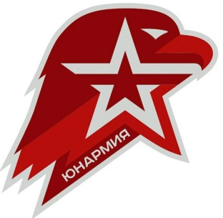

Профильные специализированные формирования юнармейцев: юные гвардейцы, юные моряки, юные летчики, юные разведчики.

Детско-юношеские военно-патриотические, военно-исторические отряды, клубы.

Всероссийские молодежные военно-патриотические игры, олимпиады, конкурсы, спартакиады, сдачи норм ГТО.

Юнармейские посты у Вечного огня, обелисков, мемориалов, участие в воинских ритуалах.

